**Latihan Soal**

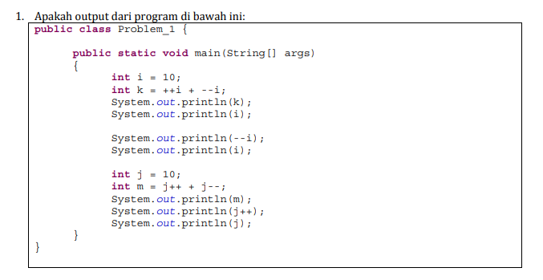

**Solusi : Teori pre-increment dan post-increment. Intinya, pre-increment ditambah dulu baru dioperasikan, post increment ditambah setelah dioperasikan.**

Output :

21 (i yang pertama 11, yg kedua 10. Pre-increment theory)

10 (i yg paling terakhir)

9 (i nya di pre-decrement)

9 (nilai i paling akhir)

21 (j post-increment, setelah lewat dari tanda + langsung diincrement. J kedua dikurang setelah dioperasikan.)

10 (j ditambah setelah diprint)

11 (nilai akhir j)

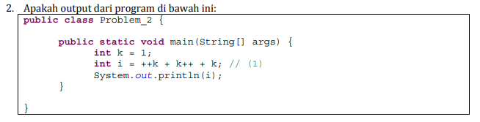

**Solusi : Mirip Nomor 1**

Output : 7

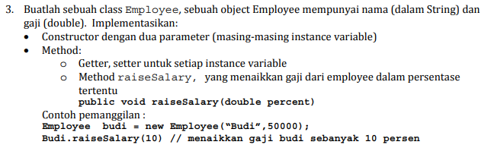

**Solusi : Konsep OOP di Java. Tinggal liat butuh method apa aja sama parameternya.**

Class Employee {

private String name;

private double salary;

public Employee(String n, double s) {

name = n;

salary = s;

}

public void setName(String name) {

this.name = name;

}

public String getName() {

return name;

}

public void setSalary(double salary) {

this.salary = salary;

}

public double getSalary() {

return salary;

}

public void raiseSalary(int percentage) {

salary = salary + (salary * (percentage/100));

}

}

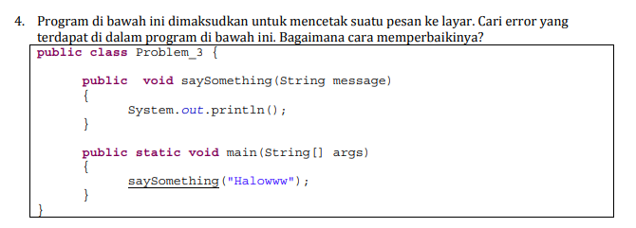

**Solusi : Method non-static nggak bisa dipanggil di main jika belum dibikin object. Method saySomething tidak static, jadi harusnya disimpan ke variable sesuatu dulu. cuman, karena methodnya void, kita bisa ubah aja methodnya jadi static. Terus, di bagian print nya, di dalam kurung masukin parameter message. Kalo nggak, outputnya bakalan kosong.**

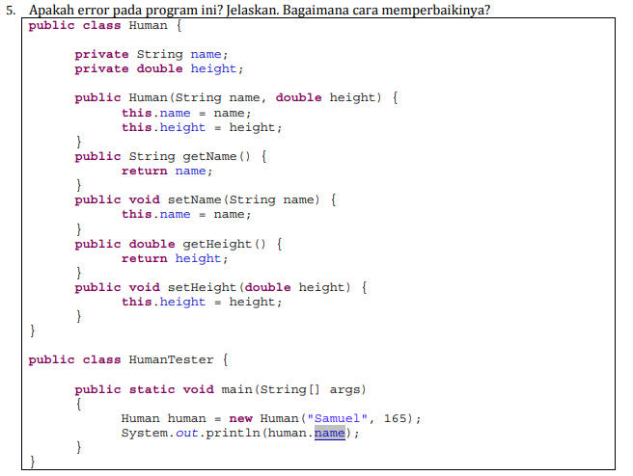

**Solusi : attribute name tidak bisa dipanggil langsung karena accessnya private. Ganti human.name menjadi human.getName()**

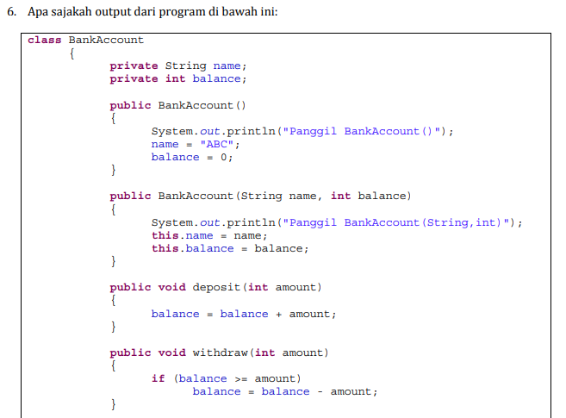

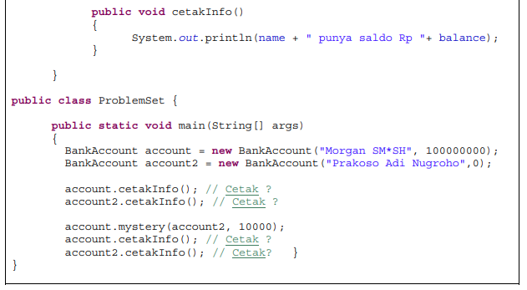

**Solusi : Compile error. Tidak ada method mystery.**

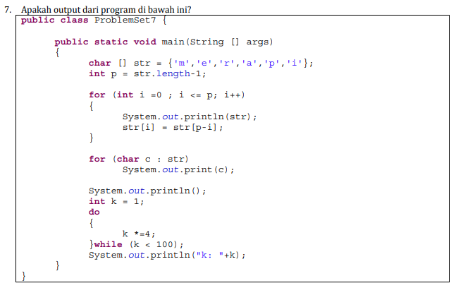

**Solusi : array manipulation dan do-while loop. Array of char itu to String, jadi pas di print jadi satu kata lengkap dari isi array, bukan address nya yang diprint. Mengubah isi array sesuai pointer.**

Output :

merapi

ierapi

iprapi

ipaapi

ipaapi

ipaapi

ipaapi

k: 256

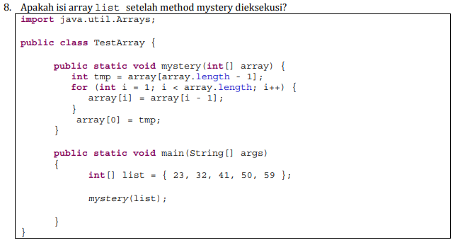

**Solusi : Masih array manipulation. Harus teliti melihat yg mana saja yg berubah. Pada soal di atas, isi array dari index 1 ke belakang diubah menjadi isi dari index 0. Kemudian, yg di index 0 diubah menjadi isi array yang ada di index terakhir pada array yang isinya belum berubah.**

Isi array : 59, 23, 23, 23, 23

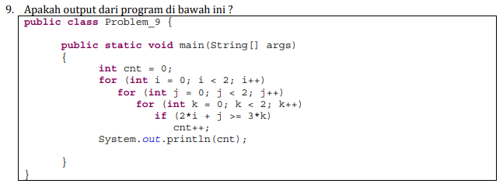

**Solusi : conditional loop (ntah istilah benarnya apa). Saat i = 0, j = 0, k = 0**

Output : 5

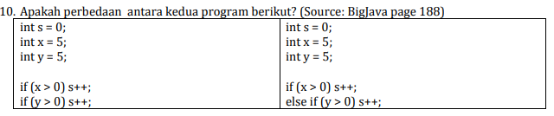**Solusi : yang sebelah kiri, dua-duanya dijalankan karena if nya dianggap terpisah. Kedua kondisi diperiksa. Sedangkan yang sebelah kanan, Cuma salah satu yang dijalankan. If-else nya satu paket, sehingga else nya tidak diperiksa. Nilai s di sebelah kiri 2, sebelah kanan 1.**

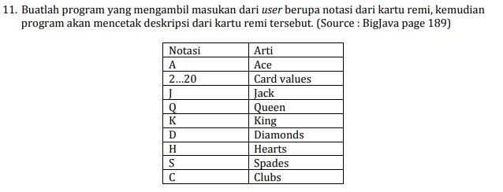

**Solusi : Hint buat soal ini, pake scanner untuk mengecek input dalam string. Buat sebuah variable array string kemudian assign dengan nilai String yang displit dengan “”. Index 0 sebagai card value, index 1 sebagai jenis kartu. Tinggal pakai if-else if yang membandingkan masing-masing index dengan arti kartu.**

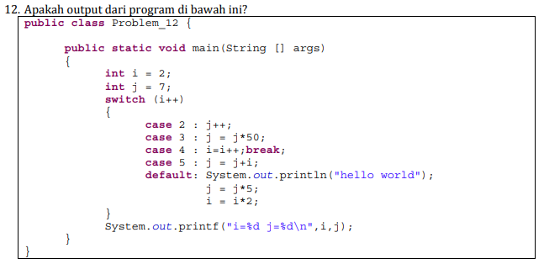

**Solusi : switch case dan string formatting. %d berarti decimal. Ingat, switch case kalo nggak ada break terus jalan.**

Output : i = 3 j = 400

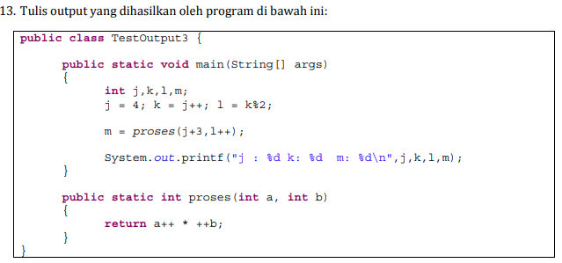

**Solusi : string formatting sama increment.**

Output : j : 5 k: 4 m: 1